Адаптация.

Адаптация (в переводе с латинского – прилаживание, приспособление) – одно из ключевых понятий, употребляемых сегодня в психологии. Оно подразумевает психическое здоровье личности, то есть гармонию с самим собой и окружающим миром.



Как определить, готов ли ваш ребенок к посещению детского сада, адаптирован ли он для общения с коллективом детей, ему не знакомых, с чужими взрослыми? Многие родители не могут судить объективно о своем ребенке. Это и не удивительно, так как родительская любовь к своему ребенку безусловна, т.е. родители любят своего малыша со всеми его капризами, недостатками. Часть родителей считает, что ребенок сам привыкнет к детскому саду, надо только привести и оставить воспитателям, а дальше уж не их забота… Это является основным заблуждением. Ребенок, какой бы он не был дома раскованный, общительный, в чужом коллективе будет напряженно себя чувствовать до тех пор, пока не усвоит твердо, что незнакомые тети и дети теперь его друзья. Для того, чтобы привыкнуть к новому, и принять его, необходимо время.

Что же происходит за время привыкания ребенком к детскому саду? Новая обстановка. Много игрушек. Чужие, незнакомые тети, которые хотят, чтобы все было по режиму, а не тогда, когда Славик, Петенька, Олечка захочет, или не захочет. Как же трудно бывает ребенку понять, что понравившаяся игрушка не только для него, но и для других детей тоже. И почему нянечка принесла кашу, а он хочет бутерброд с колбасой! Казавшийся таким манящим, от обилия игрушек, детсадовский мир теряет постепенно свою привлекательность, когда оказывается, что надо убирать за собой игрушки, все спокойно идут на занятия, а он хочет играть… Вот тут малыш, такой раскованный, общительный, начинает сравнивать, и понимает, что дома было лучше, он для всех был маленький, за него все делали мама, бабуля, стоило чуть покапризничать, как все старались выполнить его просьбу. И тут случается то, чего боятся все родители - их любимый ребенок по утрам начинает устраивать истерики, плачет, отказываясь идти в детский сад. «Там заставляют спать, я не люблю свеклу, Миша не дает машинку»! Все, что накопилось в детской душе, прорывается слезами и криком, на удивленных и потрясенных родителей. Никакие уговоры, что «заберу пораньше», подкуп «куплю игрушку», тут уже не помогут. И тогда организм ребенка не выдерживает, появляются признаки заболевания, а родители начинают говорить: «Вот не болел, а как пошел в садик…»

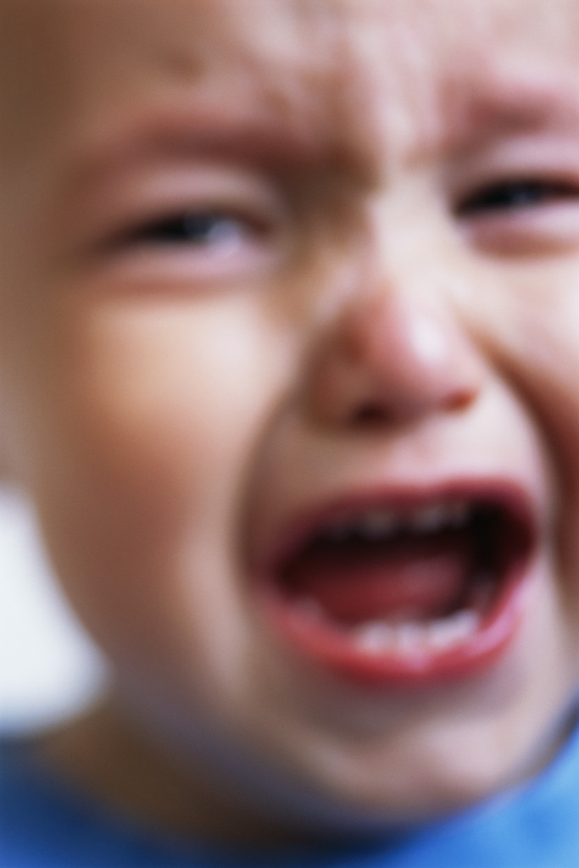

Почему заболевает ребенок в период адаптации? Это случается по нескольким причинам. Во первых, родители не привили ребенку необходимых коммуникативных навыков, а так же навыков культуры гигиены. И сталкиваясь с необходимостью выполнять новые действия, ребенок испытывает дискомфорт. Во вторых, не каждый ребенок способен спокойно воспринять длительную разлуку с мамой и папой. В третьих, надо отметить, что внутреннее напряжение, испытываемое ребенком, влияет на снижение иммунитета, тут и до болезни рукой подать.



Хотелось бы дать несколько советов родителям, которые собираются отвести своего ребенка в детский сад впервые. Постарайтесь привить своему ребенку элементарные навыки культуры гигиены, объясните ребенку, что его ожидает в детском саду (новые друзья, с которыми можно играть, интересные занятия, которые будут проводить воспитатели и логопед, веселые и увлекательные прогулки).Заранее поинтересуйтесь, какой режим дня у детей данного возраста, и старайтесь его соблюдать дома. Можно сказать ребенку о том, что он стал старше, и мама знает, что может теперь спокойно ходить на работу, потому что в детском саду очень хорошие дети и воспитатели. Если мама с папой будут интересоваться жизнью своего малыша, ежедневно подбадривать его, внушать ему уверенность в том, что в детском саду ему рады и дети и взрослые, то период адаптации пройдет легче и для ребенка, и для родителей.

Подготовила воспитатель первой категории Стрельцова И.А.